LAPORAN PRAKTIKUM PEMROGRAMAN WEB
MODUL 4: MENGOPERASIKAN DATABASE DAN GENERATE DATA OTOMATIS DENGAN LARAVEL



Disusun Oleh:
Nama: Andhika Yuridho
NIM: 707012500059
Kelas: D4SIKC-49-04
Mata Kuliah: Pemrograman Web

UNIVERSITAS TELKOM
FAKULTAS ILMU TERAPAN
JURUSAN S1 TERAPAN SISTEM INFORMASI KOTA CERDAS
TAHUN AJARAN 2026

1. Tujuan
Adapun tujuan yang ingin dicapai pada praktikum tugas Modul 4 ini adalah sebagai berikut:
1. Menghubungkan project LaporBanjir dari Modul 3 dengan database MySQL melalui file .env, supaya laporan yang dikirim warga tidak lagi hilang ketika halaman ditutup.
2. Membuat migration tabel laporan dan menjalankannya sehingga tabel beserta kolomnya terbentuk di database db_laporbanjir.
3. Membuat model Laporan yang terhubung dengan tabel laporan melalui properti $table dan $fillable.
4. Mengubah method penyimpanan pada controller supaya data dari form pelaporan disimpan ke tabel memakai Laporan::create().
5. Mengubah halaman daftar laporan supaya mengambil data dari database dengan Laporan::all(), dengan tampilan yang tetap memakai layout, partial kartu, dan penentuan status genangan seperti pada Modul 3.
6. Membuat seeder LaporanSeeder berbasis Faker dengan locale id_ID untuk mengisi tabel dengan 20 data laporan contoh.
7. Menganalisis perbedaan aplikasi sebelum dan sesudah memakai database, termasuk kendala yang muncul selama pengerjaan.

2. Alat dan Bahan
Praktikum ini dikerjakan menggunakan satu buah laptop dengan prosesor Intel Core i7-13650HX dan sistem operasi Windows 11 Pro. Perangkat lunak yang digunakan meliputi Laragon sebagai lingkungan pengembangan web lokal beserta Apache dan MySQL di dalamnya, PHP versi 8.3.30, Composer versi 2.10.3, Laravel Framework versi 13.33.0, MySQL versi 8.4.3 sebagai server database, phpMyAdmin versi 5.2.3 untuk mengelola database, Visual Studio Code sebagai teks editor, Git sebagai version control, dan Google Chrome sebagai browser untuk menguji aplikasi.

3. Langkah-Langkah Praktikum
Tugas praktikum yang saya kerjakan adalah nomor 1 pada bagian Tugas Praktikum Modul 4, yaitu melanjutkan aplikasi LaporBanjir dari Modul 3 supaya setiap laporan yang dikirim warga benar-benar tersimpan di database. Pada Modul 3 data laporan masih ditulis sebagai array di dalam controller, sehingga isinya hilang begitu halaman ditutup. Bagian yang saya ubah adalah cara penyimpanan dan pengambilan datanya, lalu saya tambahkan seeder untuk mengisi tabel dengan data contoh. Alur aplikasinya tetap sama seperti sebelumnya, yaitu form pelaporan dikirim ke route, diproses controller, disimpan lewat model, dan ditampilkan kembali pada halaman daftar.
3.1 Konsep Migration pada Laravel
Migration adalah fitur Laravel yang mencatat setiap perubahan struktur database dalam bentuk file PHP. Setiap file migration berisi dua method, yaitu up() yang dijalankan ketika migration dieksekusi untuk membuat atau mengubah tabel, dan down() yang dijalankan ketika rollback untuk membatalkan perubahan tersebut. Karena perubahannya tersimpan sebagai file, struktur database bisa dibangun ulang di komputer lain cukup dengan menjalankan php artisan migrate, tanpa perlu membuat tabel satu per satu lewat phpMyAdmin. Cara ini juga memudahkan kerja berkelompok karena file migration dapat dibagikan ke anggota tim lalu dijalankan pada database masing-masing. Fitur rollback berguna ketika perubahan terakhir ingin dibatalkan.
3.2 Konfigurasi Koneksi Database
Apache dan MySQL dijalankan dari Laragon, lalu database baru bernama db_laporbanjir dibuat melalui phpMyAdmin. Setelah database tersedia, project dihubungkan ke database tersebut dengan mengubah bagian koneksi pada file .env di folder utama project.
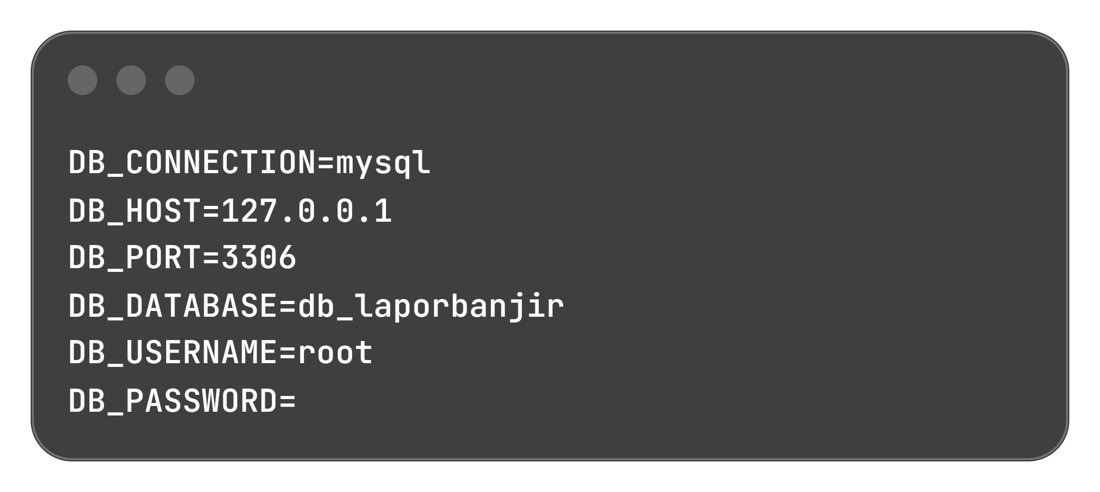
Nilai DB_CONNECTION diisi mysql karena server yang dipakai adalah MySQL, DB_HOST berisi alamat server (127.0.0.1), DB_PORT berisi port MySQL (3306), DB_DATABASE berisi nama database (db_laporbanjir), DB_USERNAME berisi root, dan DB_PASSWORD dibiarkan kosong karena instalasi Laragon yang saya pakai tidak memberi password pada user root. Pada Laravel versi terbaru nilai bawaan DB_CONNECTION adalah sqlite, jadi baris ini harus diubah menjadi mysql. Kalau perubahan pada .env belum terbaca, Laravel menyediakan perintah php artisan config:clear untuk menghapus cache konfigurasi.
3.3 Membuat Migration Tabel Laporan
Tabel laporan dibuat lewat file migration di folder database/migrations. File migration tersebut dibuat dengan perintah berikut:
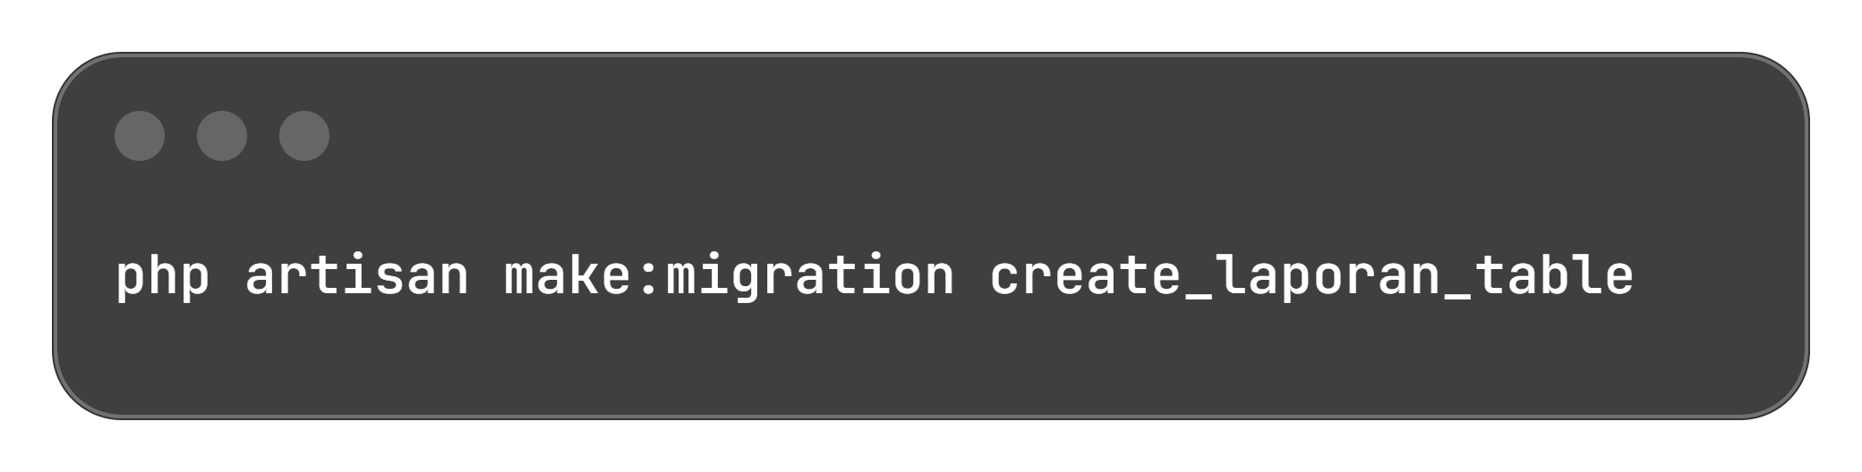
Perintah itu menghasilkan file baru dengan nama yang diawali tanggal dan waktu pembuatan, dalam pengerjaan ini 2026_10_05_143121_create_laporan_table.php. Awalan waktu tersebut dipakai Laravel untuk menentukan urutan eksekusi migration. Isi filenya kemudian diganti menjadi seperti berikut:
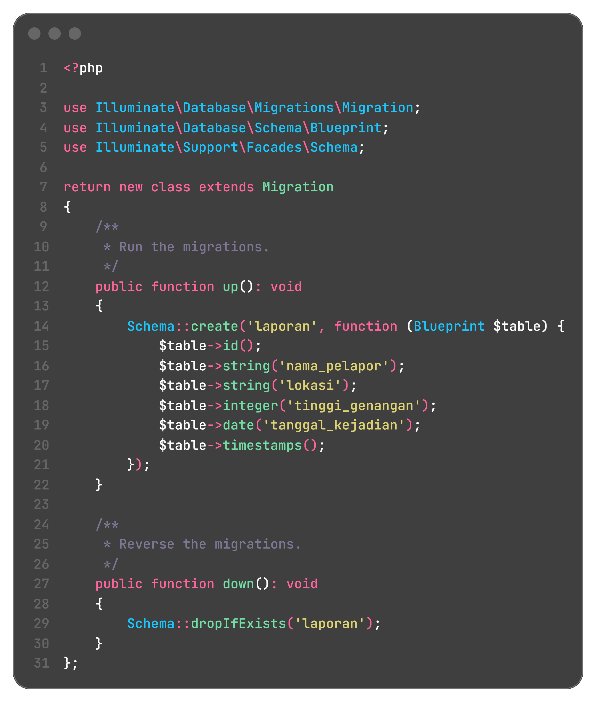
Method up() membuat tabel laporan dengan tujuh kolom. Kolom id dibuat lewat $table->id() sebagai primary key, nama_pelapor dan lokasi bertipe string, tinggi_genangan bertipe integer karena isinya angka dalam satuan sentimeter, tanggal_kejadian bertipe date, dan timestamps() menambahkan kolom created_at serta updated_at. Method down() menghapus tabel laporan ketika migration di-rollback. Setelah itu migration dijalankan dengan perintah berikut:
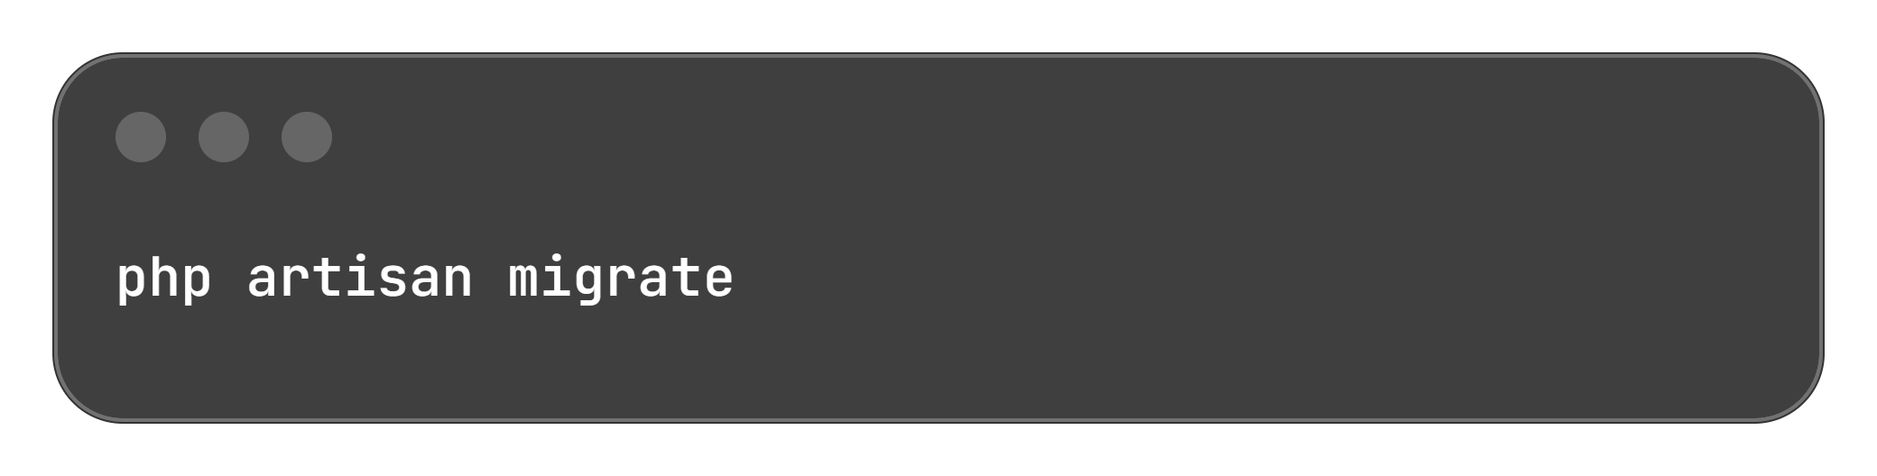
Selain tabel laporan, perintah php artisan migrate juga menjalankan migration bawaan Laravel yang membuat tabel users, cache, dan jobs, serta tabel migrations sebagai pencatat migration yang sudah dieksekusi. Hasil pengecekan struktur tabel di phpMyAdmin ditunjukkan pada Gambar 5.
3.4 Membuat Model Laporan
Model dibuat dengan perintah berikut:
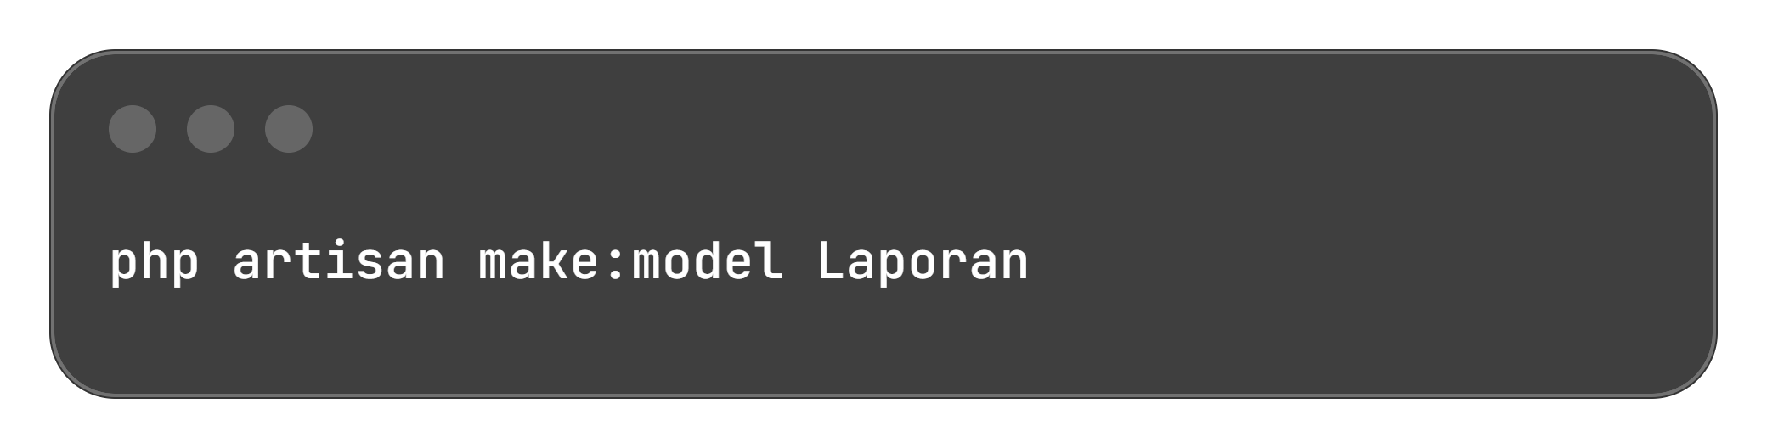
Perintah itu menghasilkan file app/Models/Laporan.php. Isinya kemudian diganti menjadi seperti berikut:
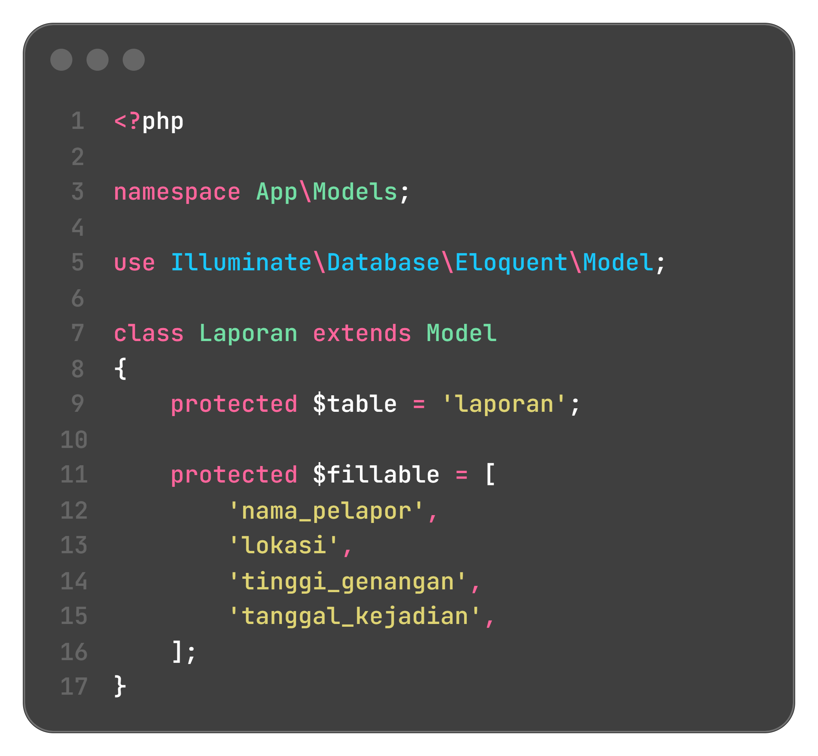
Properti $table diisi 'laporan' karena secara bawaan Laravel menganggap nama tabel adalah bentuk jamak bahasa Inggris dari nama model, sehingga tanpa properti ini model Laporan akan diarahkan ke tabel laporans. Properti $fillable berisi daftar kolom yang boleh diisi sekaligus lewat satu perintah seperti Laporan::create([...]). Kolom yang tidak tercantum di $fillable ditolak Laravel dengan galat MassAssignmentException.
3.5 Mengubah Controller agar Data Tersimpan ke Database
Pada Modul 3, method store() hanya mengoper data form ke halaman konfirmasi dan method index() mengisi array $laporans dengan empat data contoh. Kedua method itu sekarang diubah supaya berhubungan dengan tabel laporan. Isi file app/Http/Controllers/LaporanController.php menjadi seperti berikut:
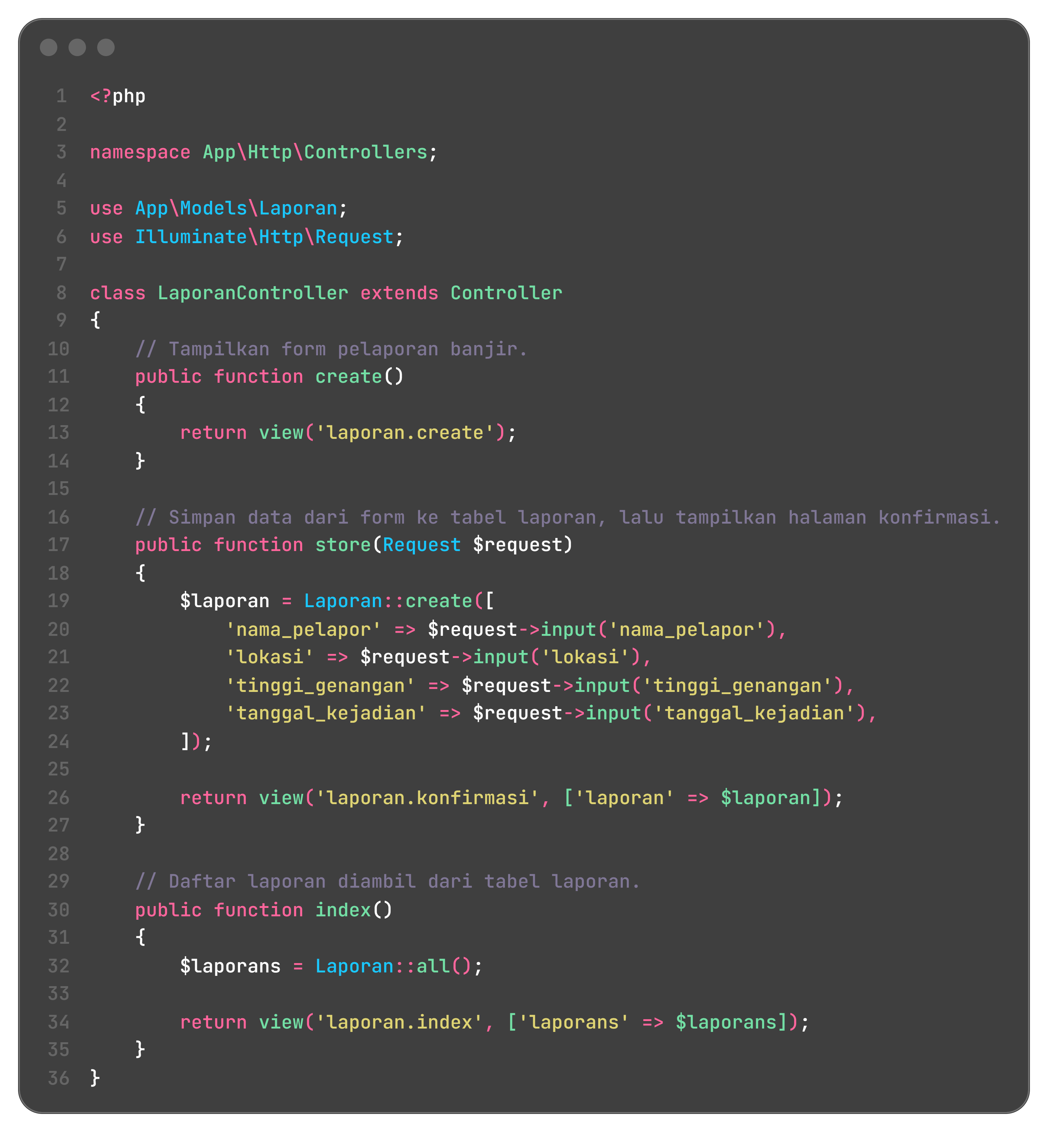
Method store() menyimpan data yang dikirim form memakai Laporan::create(), lalu mengirim baris hasil penyimpanan itu ke view konfirmasi. Nilai dari form dibaca lewat $request->input(), dan nama setiap input disamakan dengan nama kolom tabel supaya tidak ada data yang tertukar. Method index() mengganti array contoh dengan Laporan::all() sehingga seluruh isi tabel laporan dikirim ke view daftar. Method create() tetap hanya mengembalikan view form.
3.6 Mendefinisikan Route
Route pada file routes/web.php masih memakai alamat yang sama seperti Modul 3:
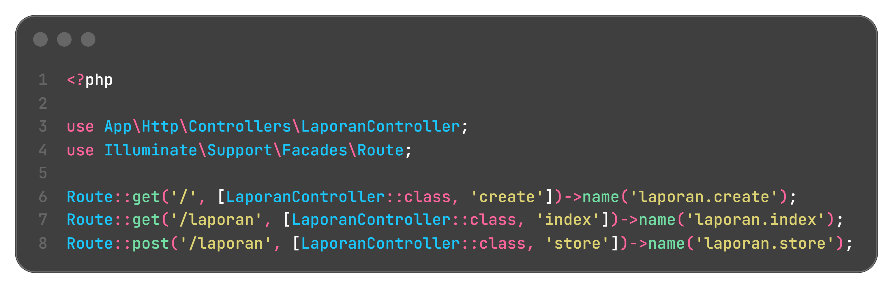
Route GET / menampilkan form pelaporan, route POST /laporan memproses pengiriman form, dan route GET /laporan menampilkan daftar laporan. Ketiganya diberi nama lewat ->name() sehingga bisa dipanggil dari Blade dengan route('laporan.create'), route('laporan.store'), dan route('laporan.index'). Route POST /laporan dan route GET /laporan memakai alamat yang sama, tetapi keduanya tidak bentrok karena method HTTP-nya berbeda.
3.7 Menyesuaikan View Form, Konfirmasi, dan Daftar
Tiga file view dari Modul 3 disesuaikan karena datanya sekarang berupa objek Eloquent. File pertama adalah resources/views/laporan/create.blade.php yang dipakai untuk menginput laporan:
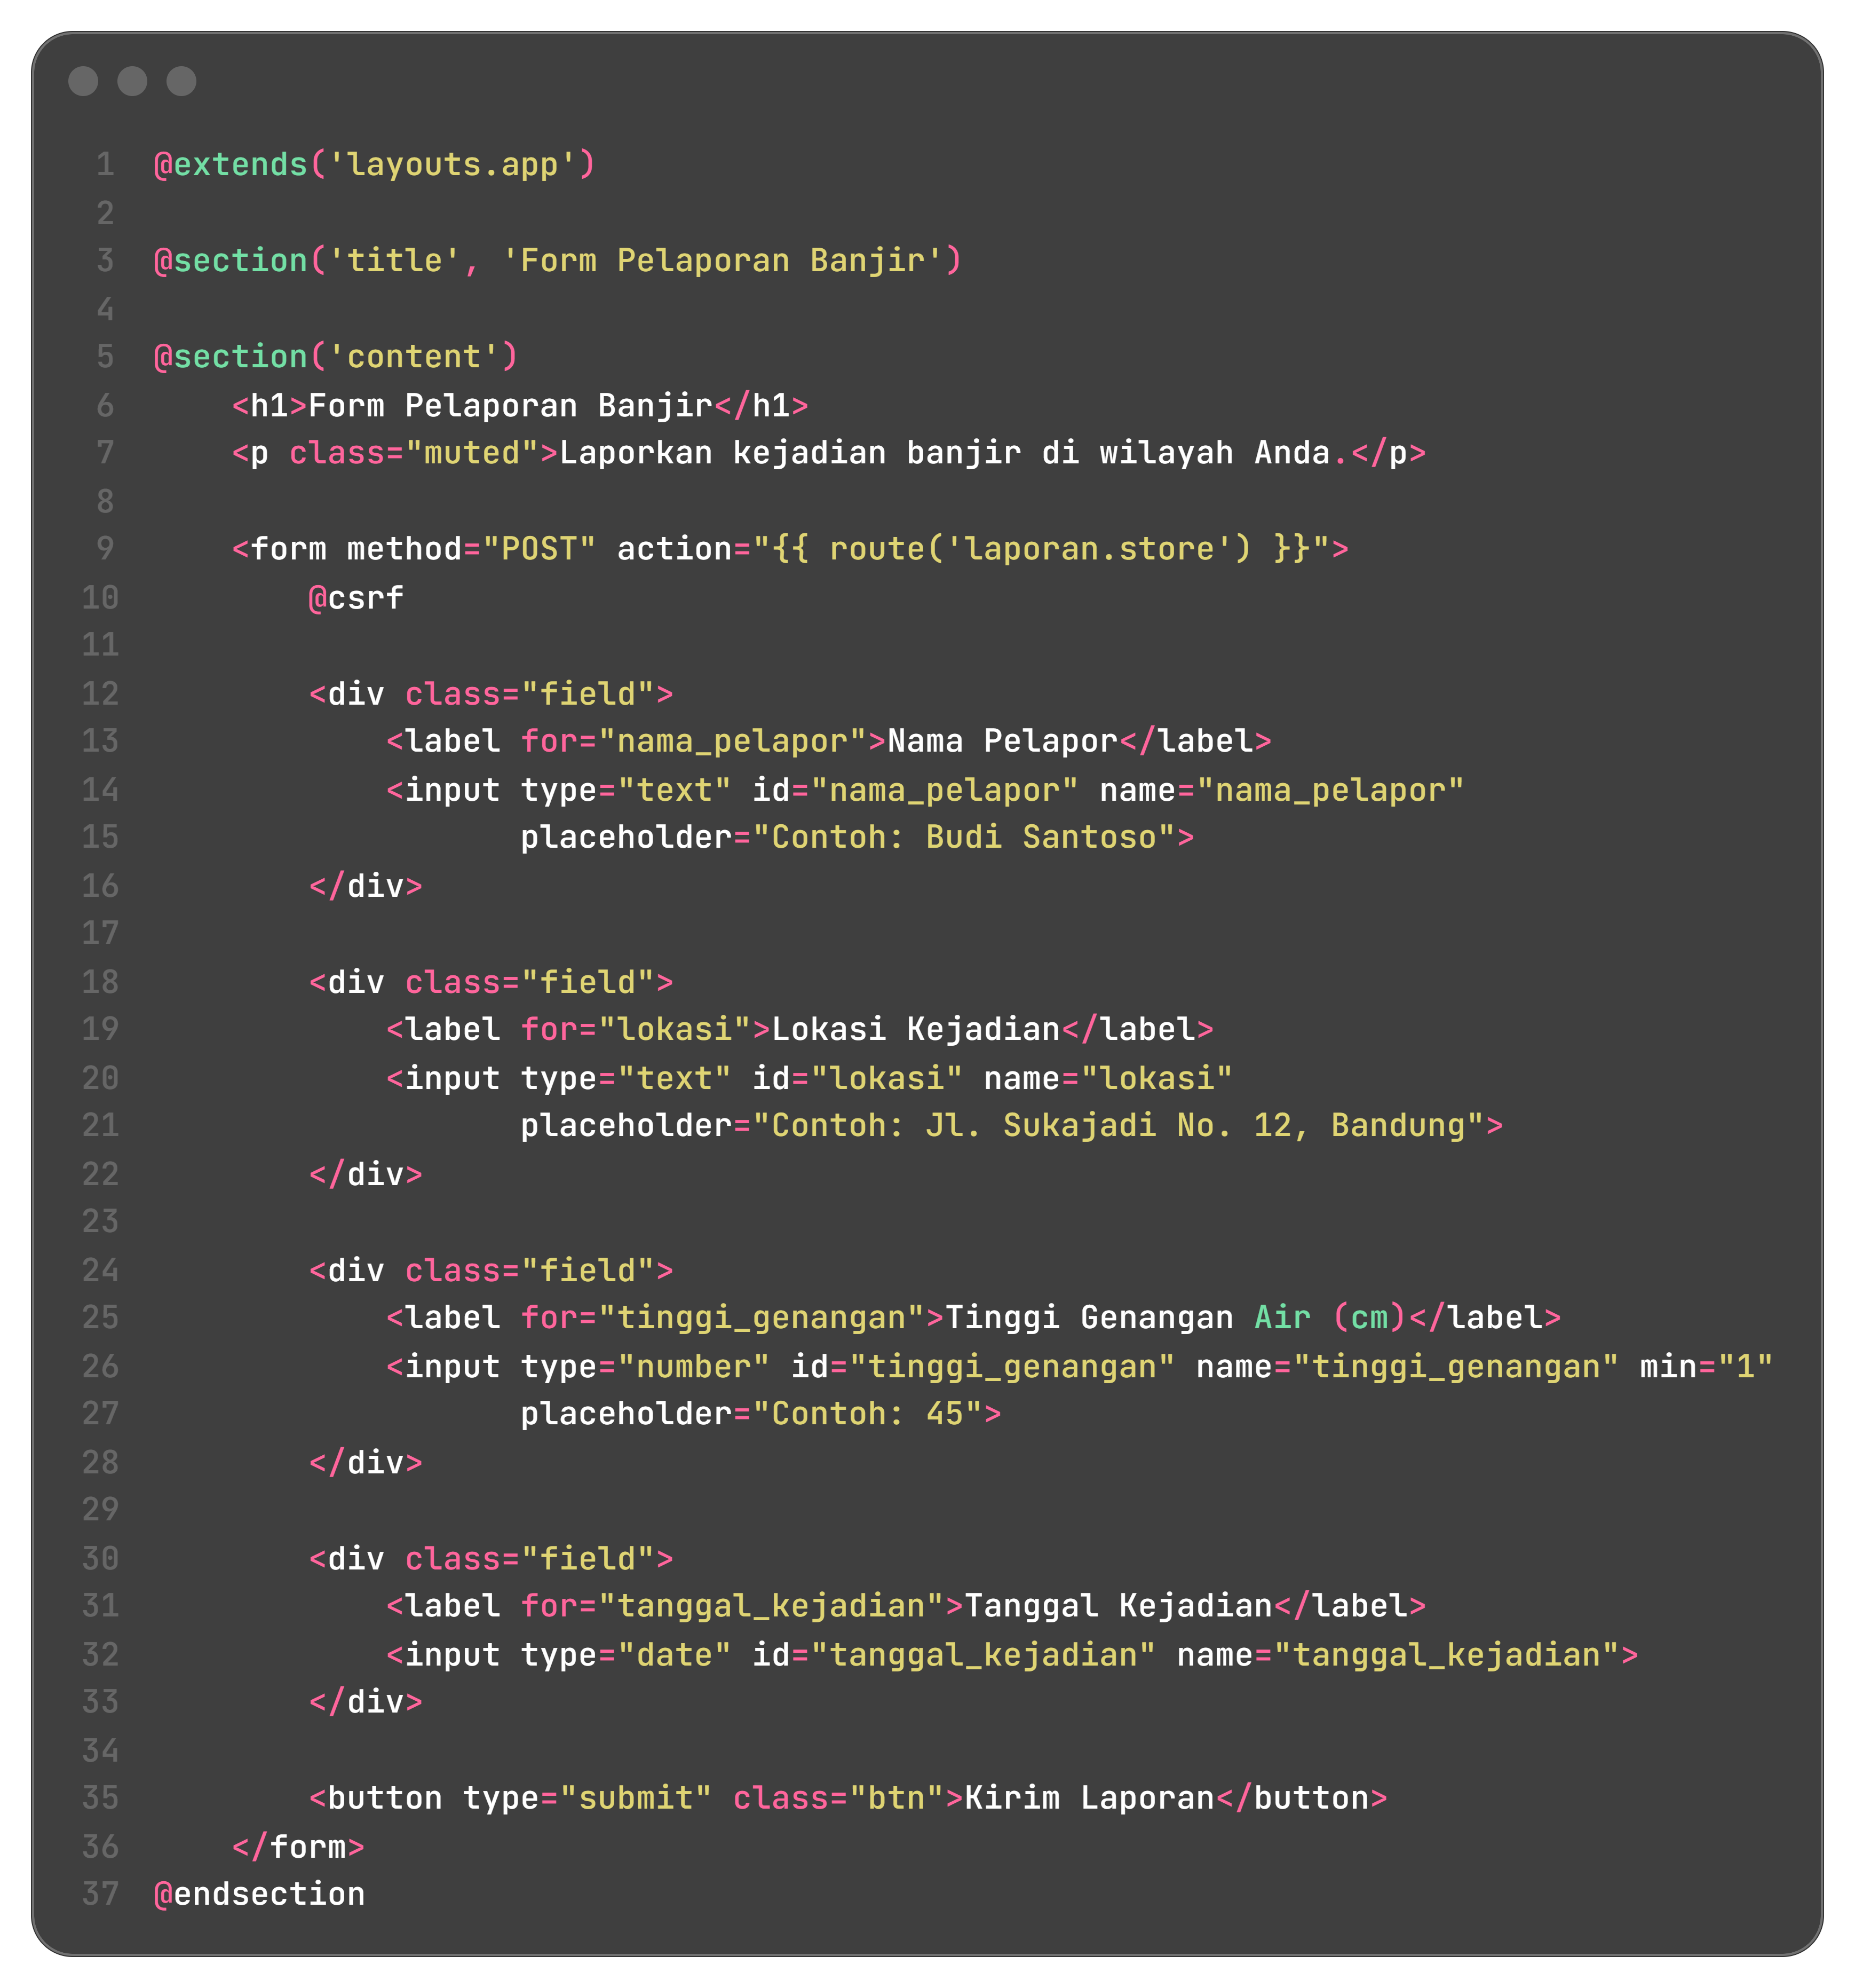
Form memakai method POST dengan action route('laporan.store') dan directive @csrf untuk melindungi pengiriman data. Dibanding Modul 3, ada satu isian tambahan, yaitu tanggal kejadian, karena kolom tanggal_kejadian ikut diminta pada tugas ini. Atribut name pada setiap input ditulis sama dengan nama kolom tabel dan isi $fillable, sehingga nilainya bisa dibaca controller melalui $request.
File kedua adalah resources/views/laporan/konfirmasi.blade.php yang tampil setelah data tersimpan:
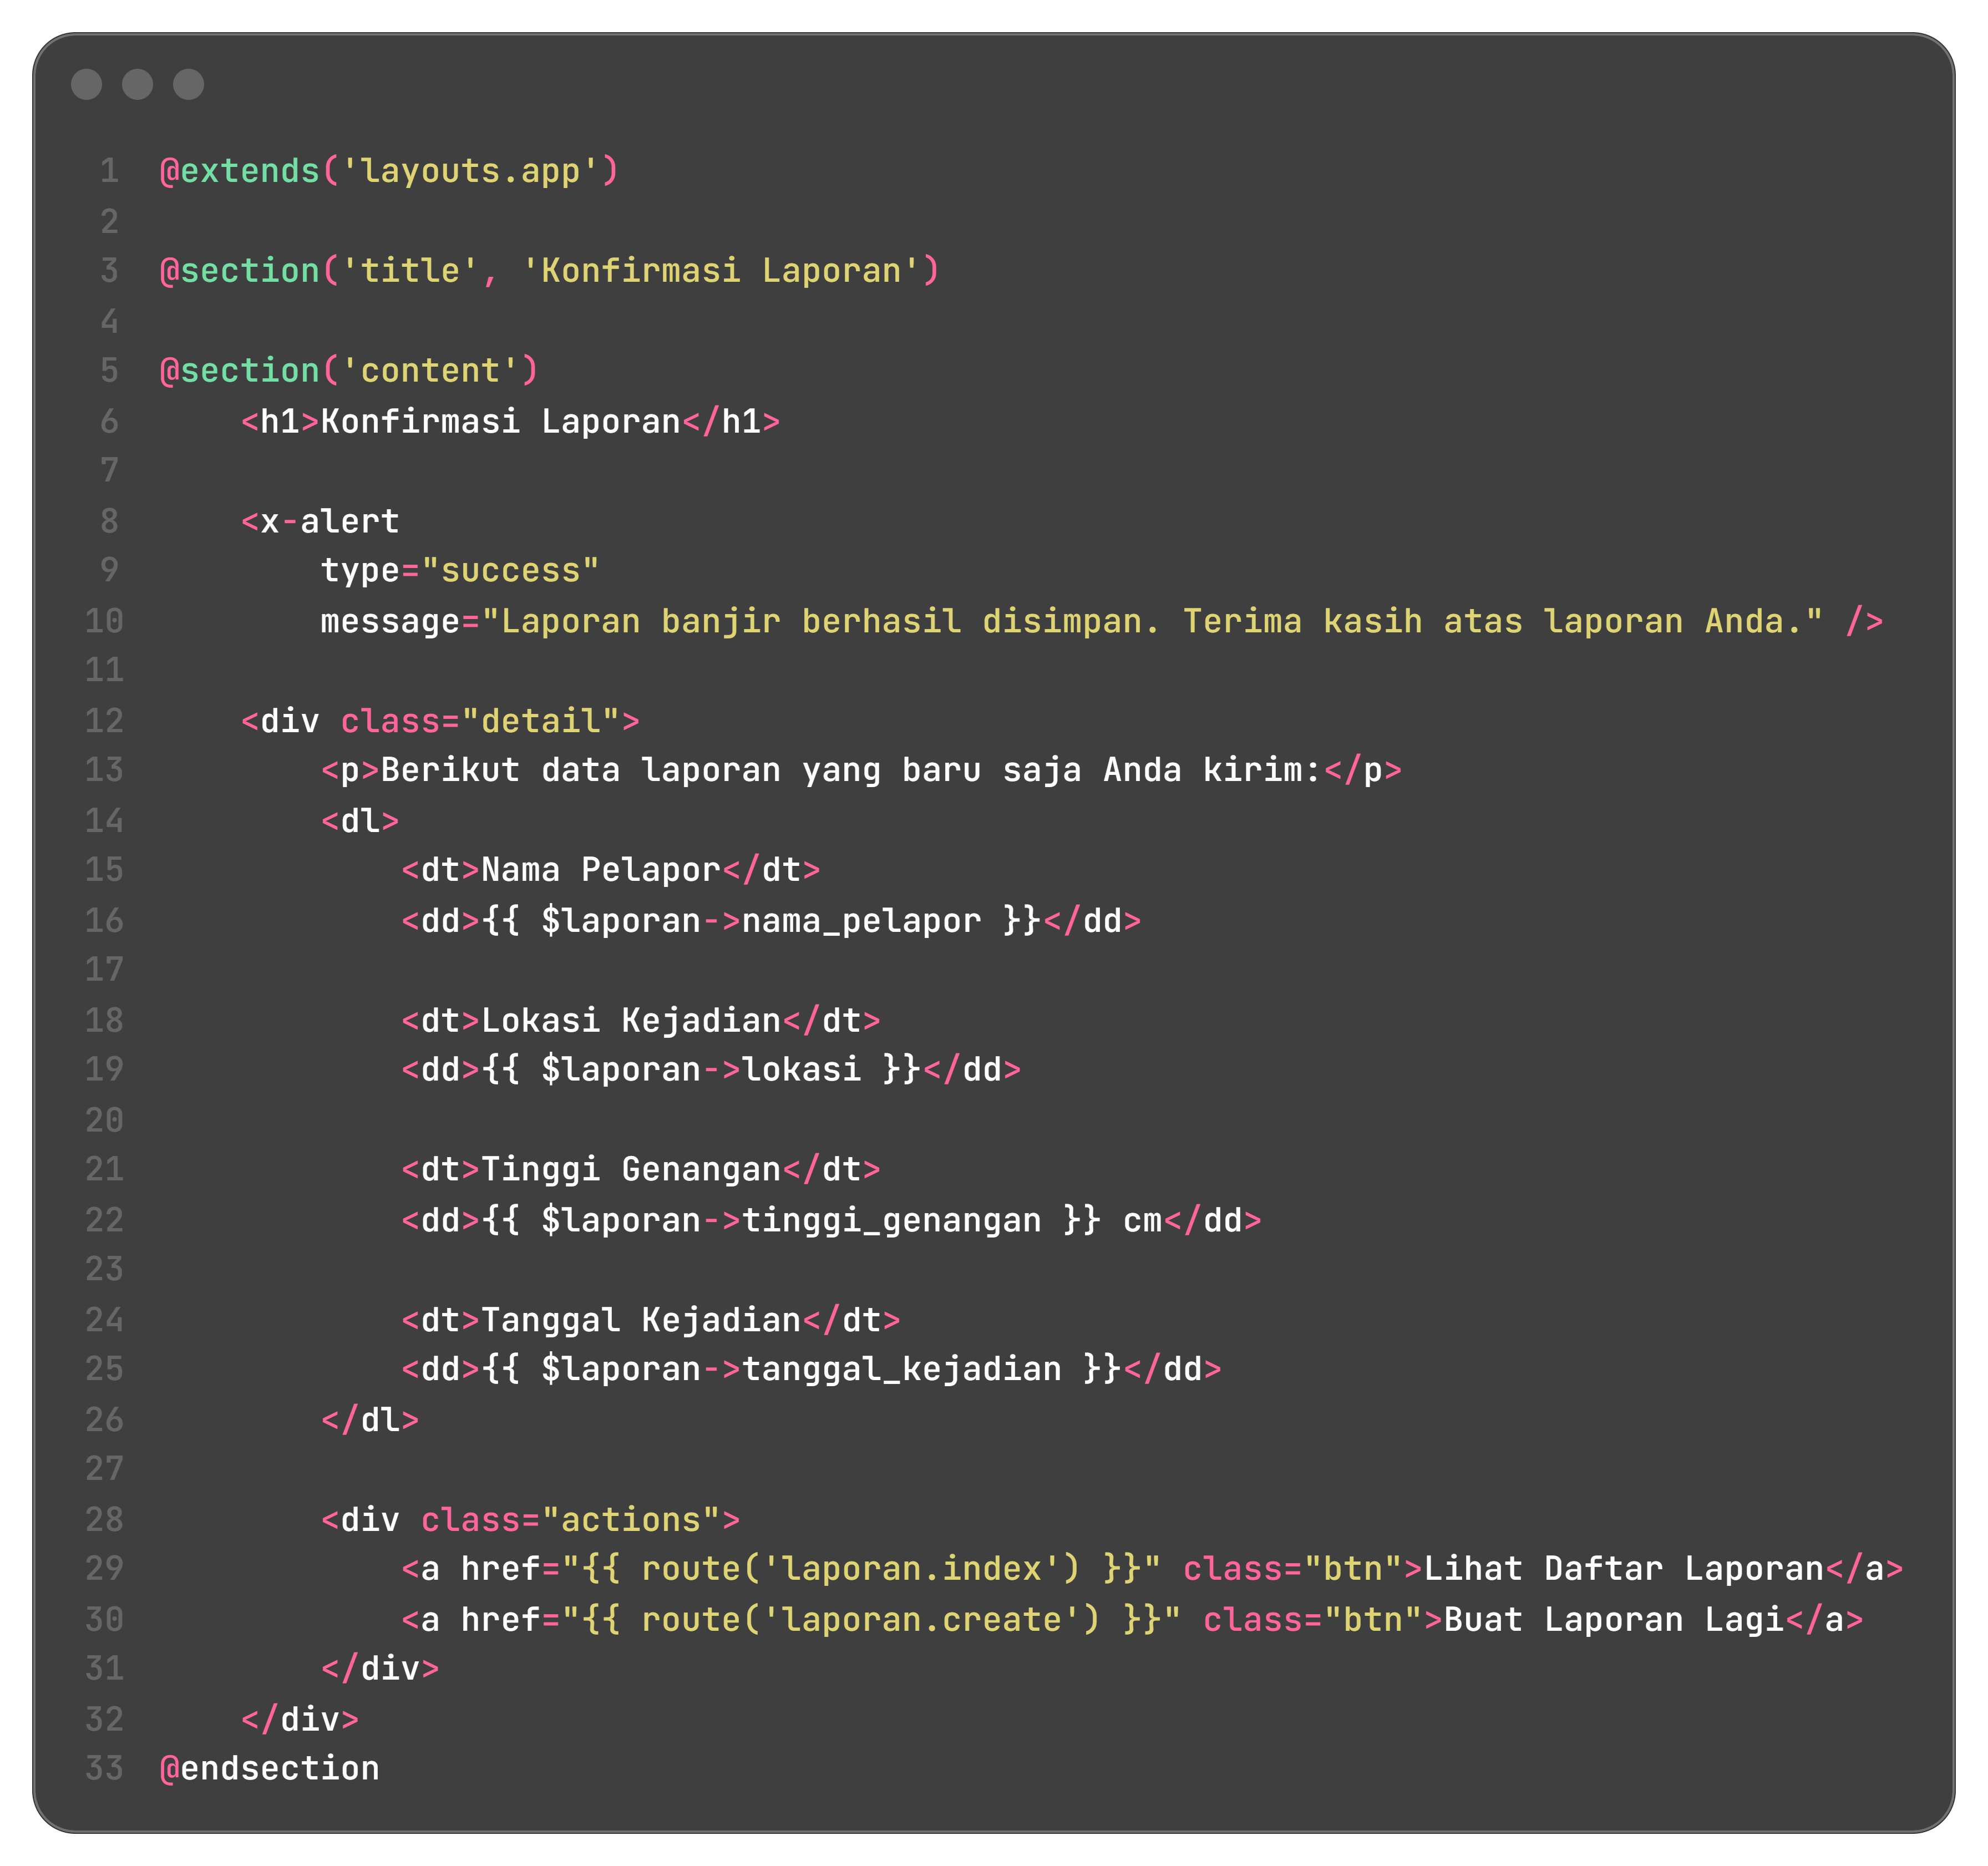
Pesan berhasil disimpan tetap memakai komponen <x-alert> dengan type success seperti pada Modul 3. Data yang ditampilkan berasal dari baris yang baru saja disimpan ke tabel, sehingga setiap kolom dipanggil dengan tanda panah seperti $laporan->nama_pelapor, bukan $laporan['nama_pelapor']. Kolom tanggal kejadian ikut ditampilkan pada halaman ini.
File ketiga dan keempat adalah partial kartu laporan serta halaman daftar:
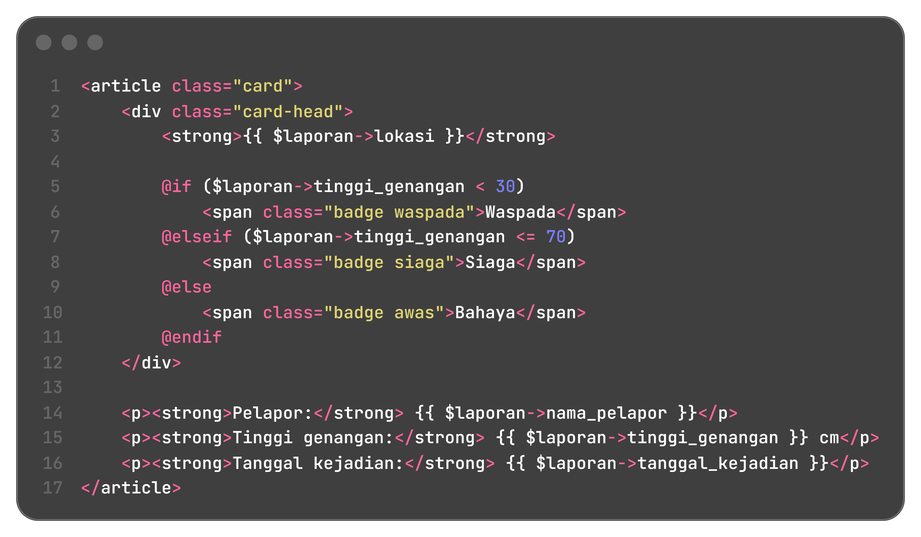
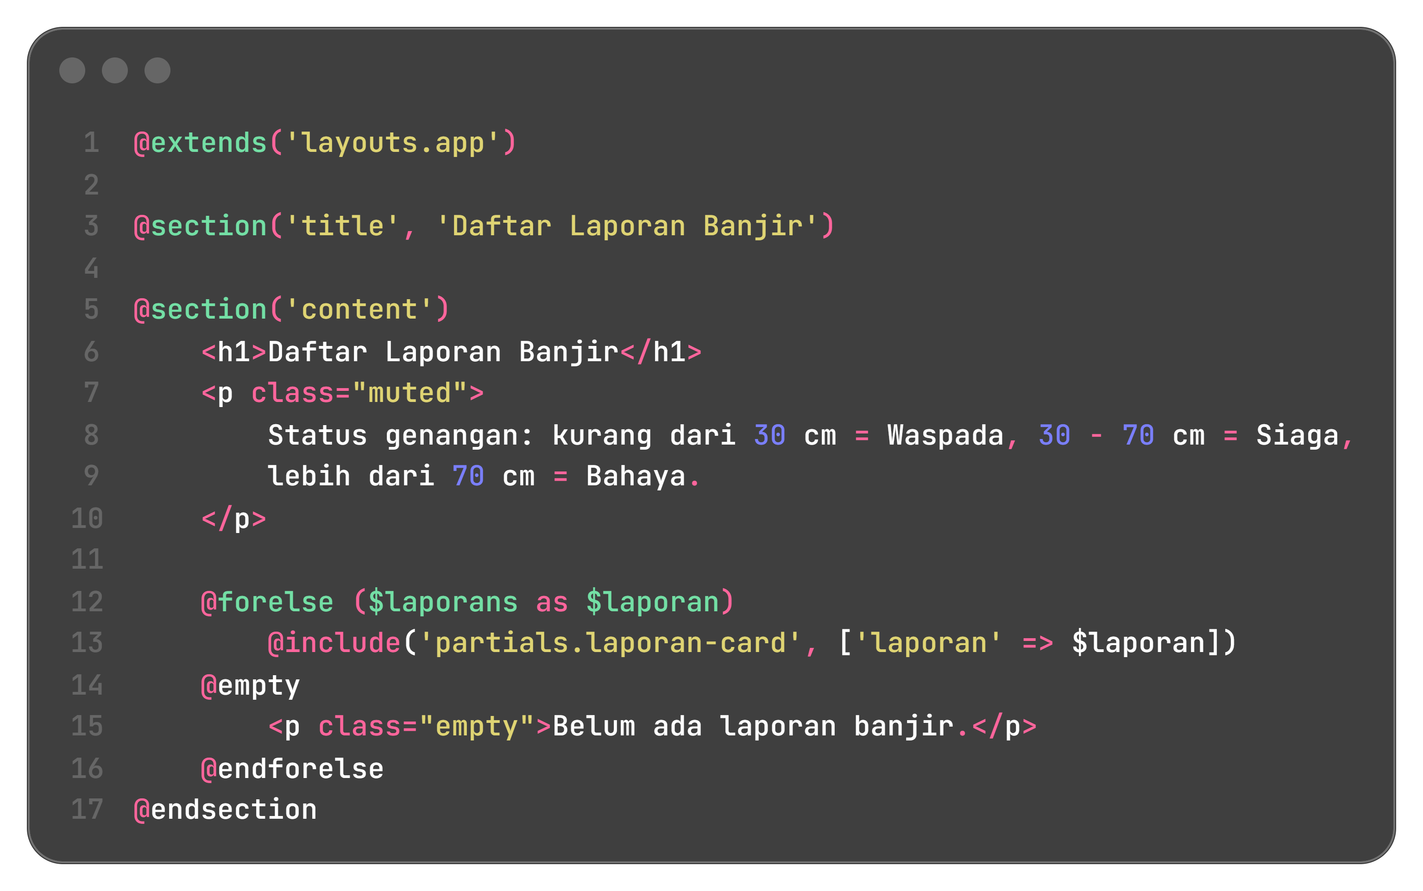
Partial resources/views/partials/laporan-card.blade.php masih menentukan status genangan dengan @if, @elseif, dan @else seperti pada Modul 3, hanya saja nilai tinggi_genangan sekarang dibaca dari objek hasil query. Keterangan waktu laporan pada Modul 3 saya ganti menjadi tanggal kejadian karena tabel laporan menyimpan tanggal kejadian, bukan waktu laporan. Halaman daftar pada resources/views/laporan/index.blade.php memakai @forelse untuk mengulang kartu dan @include untuk memanggil partial, lalu menampilkan pesan lewat blok @empty kalau tabel laporan masih kosong.
3.8 Menjalankan dan Menguji Aplikasi
Server pengembangan dijalankan dengan php artisan serve, lalu alamat http://127.0.0.1:8000 dibuka di browser. Saya mengisi form dengan nama Andhika Yuridho, lokasi Dayeuhkolot, tinggi genangan 45 cm, dan tanggal kejadian 5 Oktober 2026, kemudian menekan tombol Kirim Laporan. Halaman konfirmasi muncul dengan pesan bahwa laporan berhasil disimpan, dan setelah tombol Lihat Daftar Laporan ditekan, data yang baru dikirim ikut tampil bersama data hasil seeder. Hasil pengujian ditunjukkan pada Gambar 1 sampai Gambar 4.
3.9 Membuat Seeder
Seeder dipakai untuk mengisi tabel dengan data contoh secara otomatis supaya halaman daftar tidak kosong saat diuji. File seeder dibuat dengan perintah berikut:
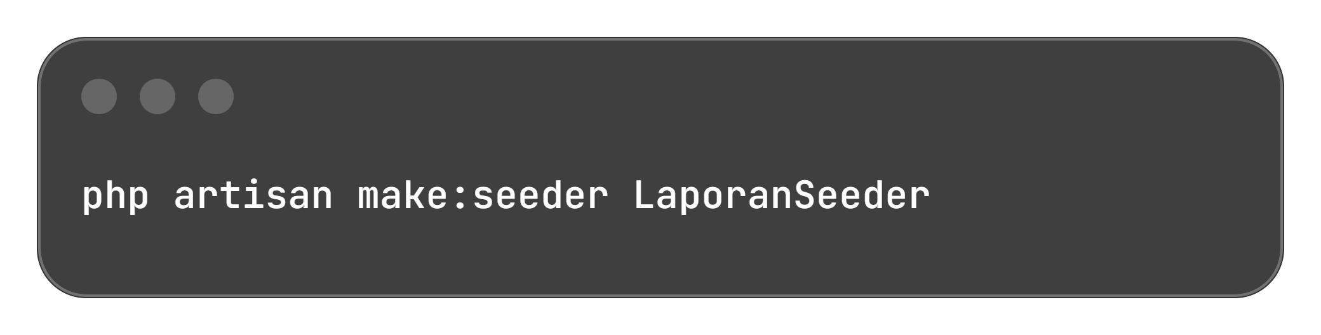
Perintah itu menghasilkan file database/seeders/LaporanSeeder.php. Di folder yang sama juga terdapat DatabaseSeeder.php, yaitu seeder utama bawaan Laravel yang bisa dipakai untuk memanggil beberapa seeder sekaligus.
3.10 Mengisi Data Dummy dengan Faker
Faker adalah library PHP yang sudah terpasang bersama Laravel dan bisa menghasilkan data palsu seperti nama orang, alamat, nomor telepon, dan tanggal. Isi file LaporanSeeder.php diganti menjadi seperti berikut:
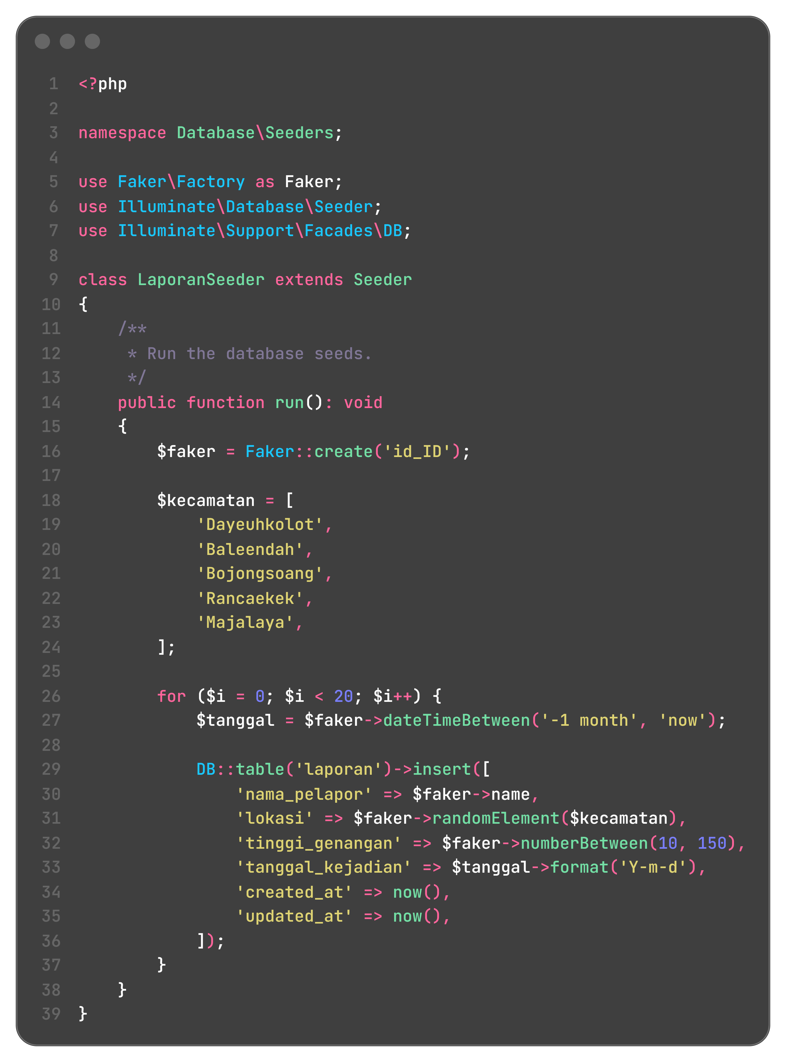
Faker::create('id_ID') membuat data dengan format Indonesia sehingga nama pelapor yang muncul terdengar lokal. Perulangan for menjalankan pengisian sebanyak 20 kali, randomElement([...]) memilih lokasi dari lima kecamatan di Kabupaten Bandung, numberBetween(10, 150) menghasilkan tinggi genangan acak dalam rentang 10 sampai 150 cm, dan dateTimeBetween('-1 month', 'now') menghasilkan tanggal kejadian acak dalam satu bulan terakhir. Data dimasukkan lewat DB::table('laporan')->insert([...]) yang memakai Query Builder, sedangkan kolom created_at dan updated_at diisi dengan now().
Agar seeder ini bisa dipanggil tanpa opsi --class, LaporanSeeder didaftarkan pada method run() di DatabaseSeeder.php:
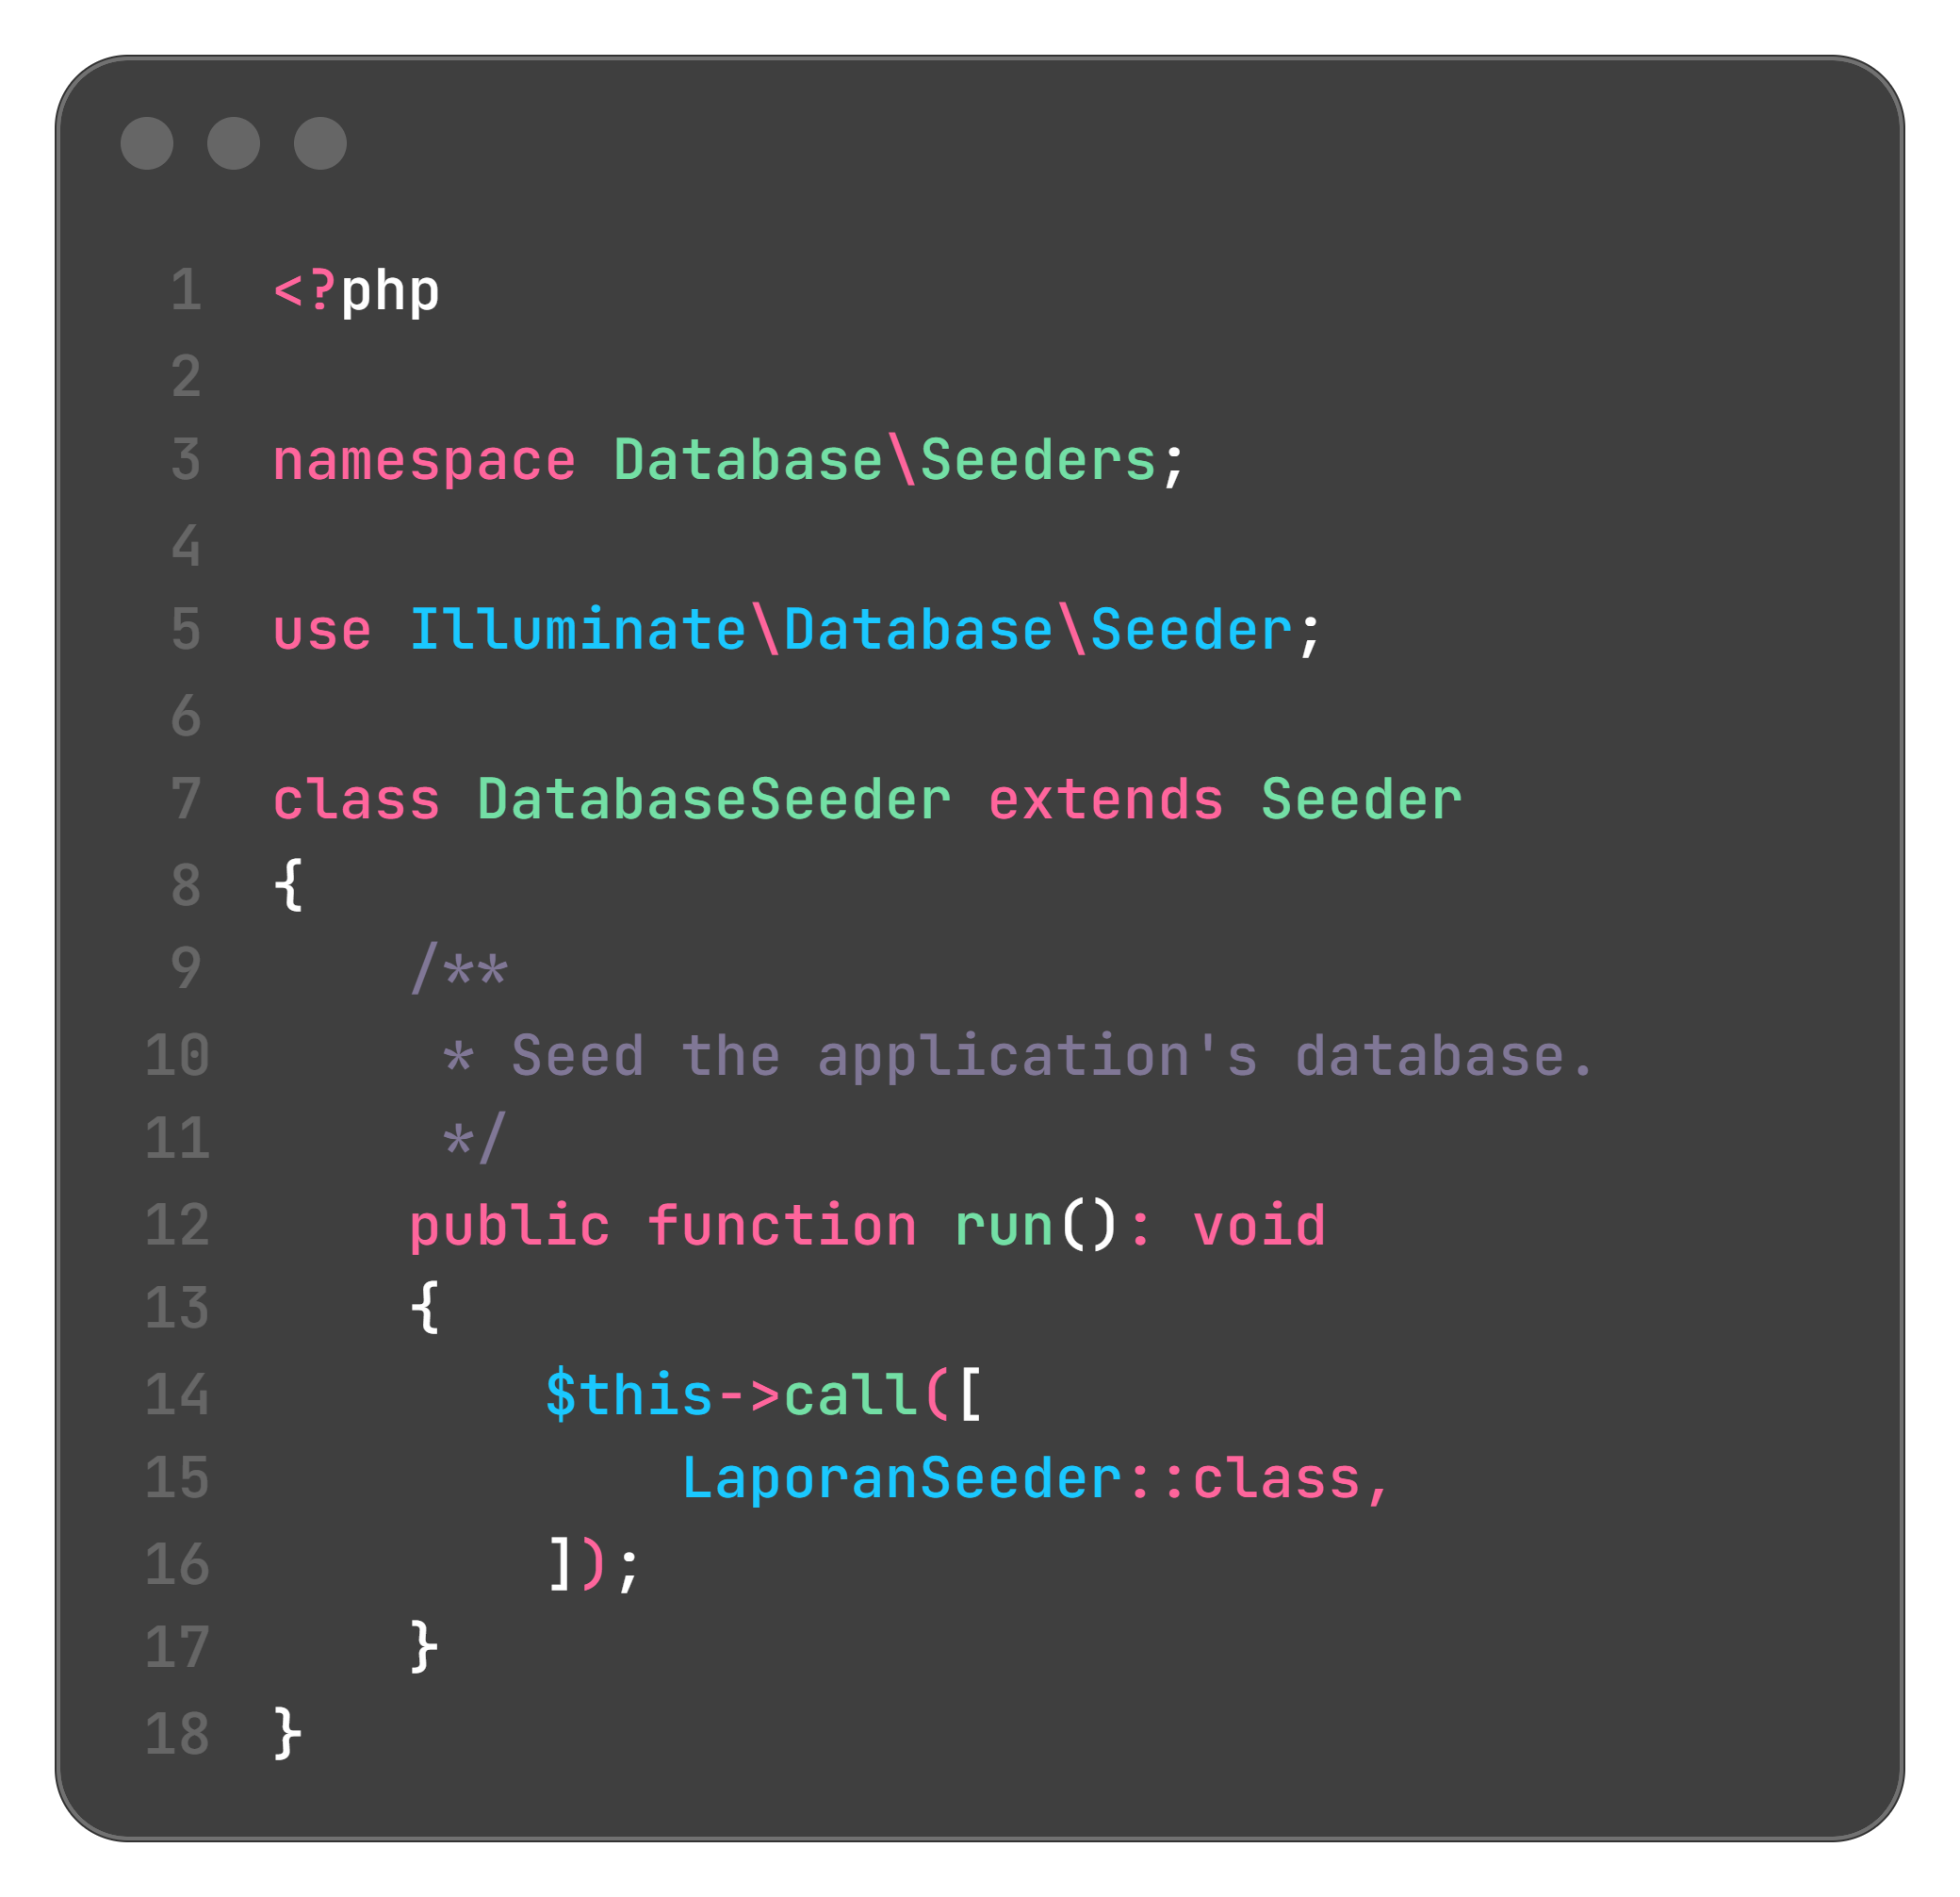
Tabel dibuat ulang sekaligus diisi dengan perintah berikut:
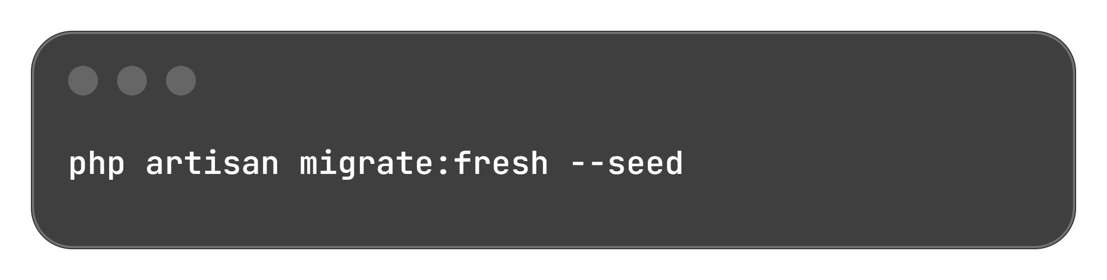
Perintah migrate:fresh menghapus seluruh tabel lalu menjalankan ulang semua migration dari awal sehingga tabel laporan dibuat kembali dengan struktur terbaru, sedangkan opsi --seed menjalankan DatabaseSeeder setelah migration selesai. Seluruh data lama ikut terhapus, jadi perintah ini hanya cocok dipakai pada tahap pengembangan. Hasilnya, tabel laporan terisi 20 data dummy yang bisa dilihat di phpMyAdmin pada Gambar 6.

4. Hasil dan Dokumentasi Program
Berikut adalah tangkapan layar aplikasi LaporBanjir yang berjalan melalui php artisan serve pada alamat http://127.0.0.1:8000 serta tampilan tabel laporan di phpMyAdmin.
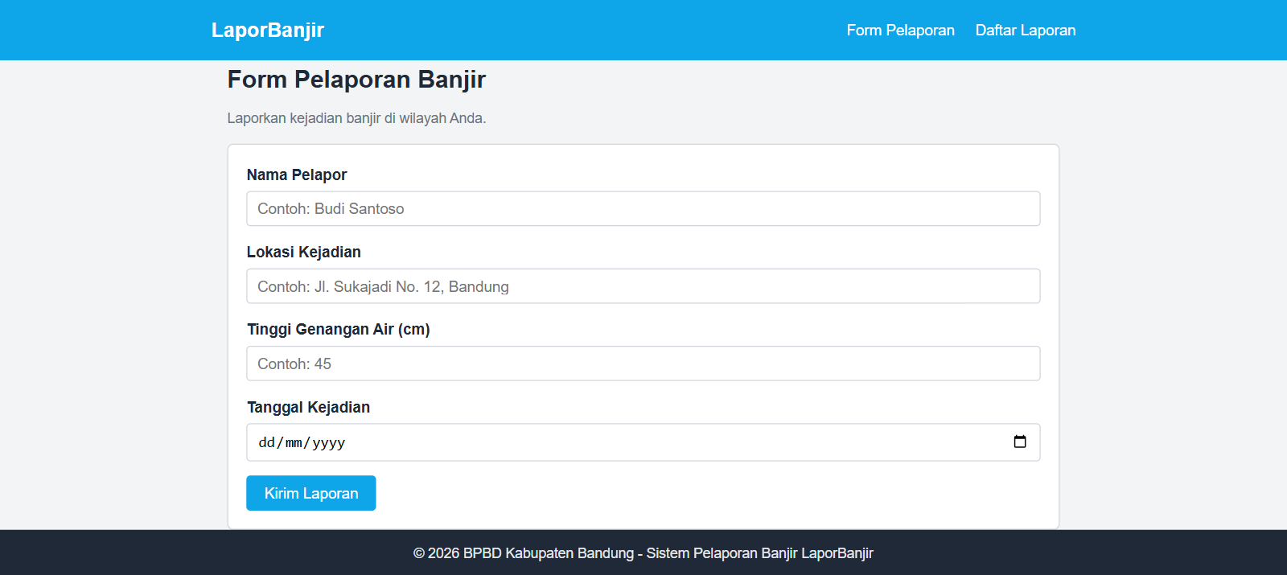
Gambar 1. Halaman form pelaporan pada alamat /
Gambar 1 menampilkan halaman form yang dihasilkan oleh method create(). Formulirnya memuat empat isian, yaitu nama pelapor, lokasi kejadian, tinggi genangan air dalam satuan sentimeter, dan tanggal kejadian, dengan tombol Kirim Laporan di bagian bawah. Menu Form Pelaporan dan Daftar Laporan di header memakai named route, sedangkan footer menampilkan nama instansi penyelenggara.
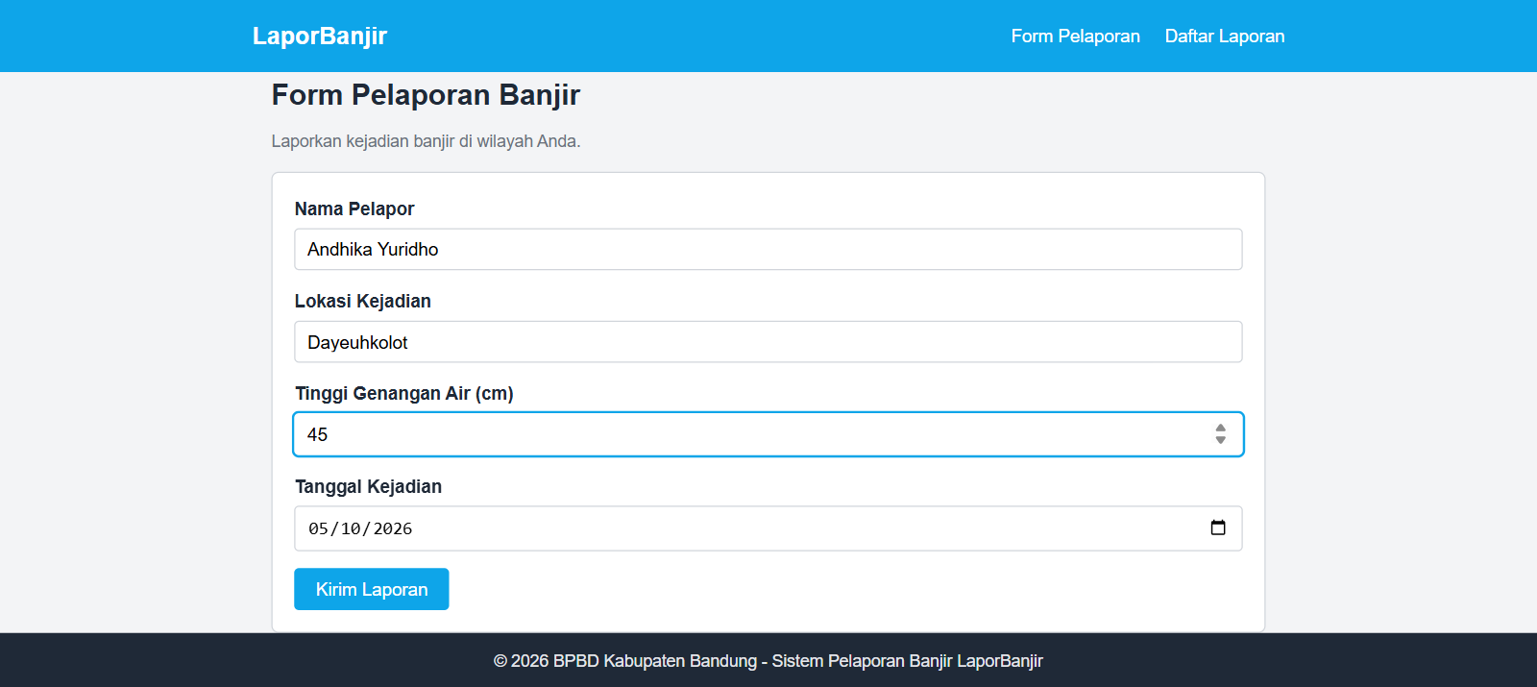
Gambar 2. Form pelaporan yang sudah diisi data laporan
Gambar 2 memperlihatkan form yang sudah diisi dengan nama Andhika Yuridho, lokasi Dayeuhkolot, tinggi genangan 45 cm, dan tanggal kejadian 5 Oktober 2026. Kolom tanggal memakai input bertipe date sehingga tampilannya mengikuti format tanggal dari browser, sementara nilai yang dikirim ke controller tetap dalam format tahun-bulan-hari.
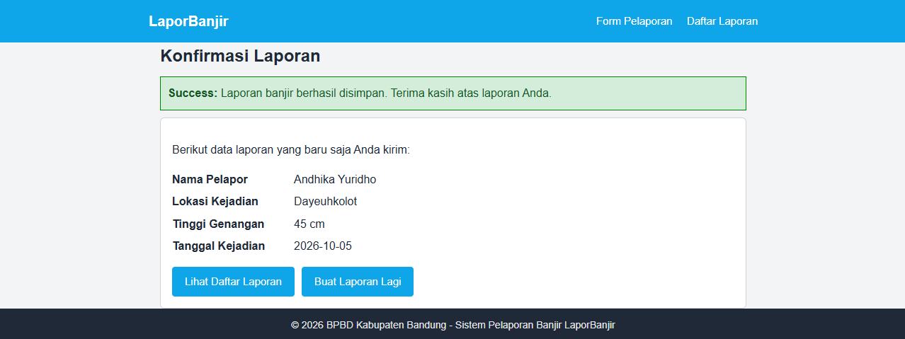
Gambar 3. Halaman konfirmasi setelah laporan disimpan
Gambar 3 diambil setelah tombol Kirim Laporan ditekan. Pesan Laporan banjir berhasil disimpan tampil di dalam komponen <x-alert> dengan border hijau karena atribut type berisi success, lalu di bawahnya tampil empat data laporan yang baru saja masuk ke tabel. Halaman ini dibuat oleh method store() dengan mengirim baris hasil Laporan::create() ke view konfirmasi.
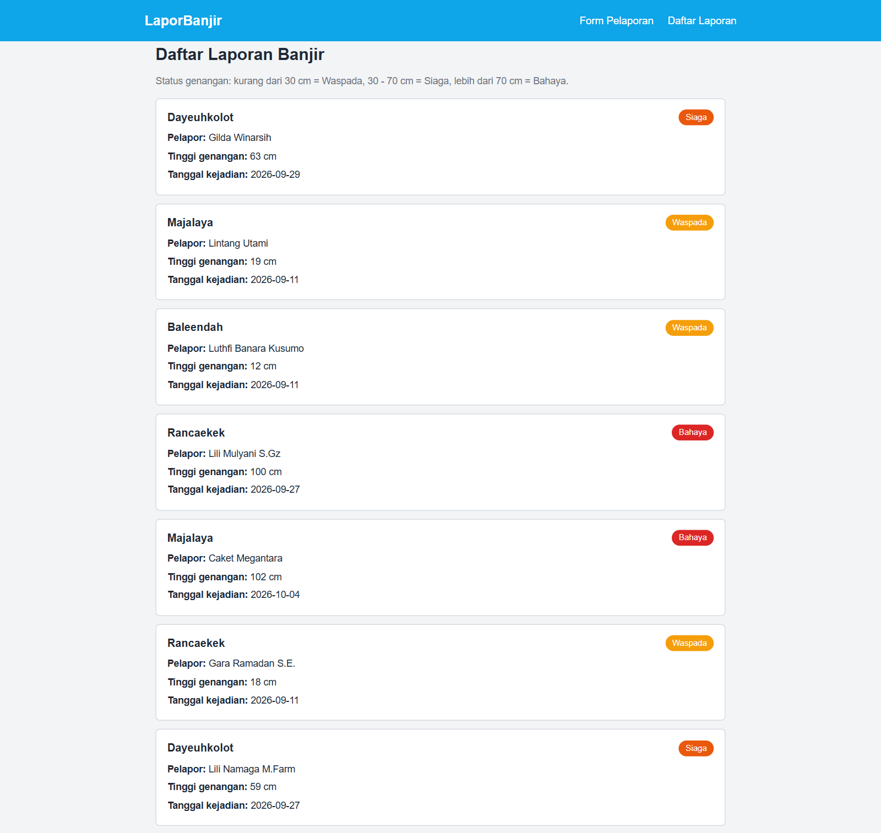
Gambar 4. Halaman daftar laporan yang datanya berasal dari tabel laporan
Gambar 4 menampilkan kartu laporan pada alamat /laporan. Tujuh kartu teratas pada tangkapan layar ini memuat tiga status yang berbeda, yaitu Waspada untuk genangan di bawah 30 cm, Siaga untuk 30 sampai 70 cm, dan Bahaya untuk di atas 70 cm. Setiap kartu dirender oleh partial laporan-card, dan jumlah kartu mengikuti isi tabel laporan karena datanya diambil dengan Laporan::all(), bukan dari array contoh seperti pada Modul 3.
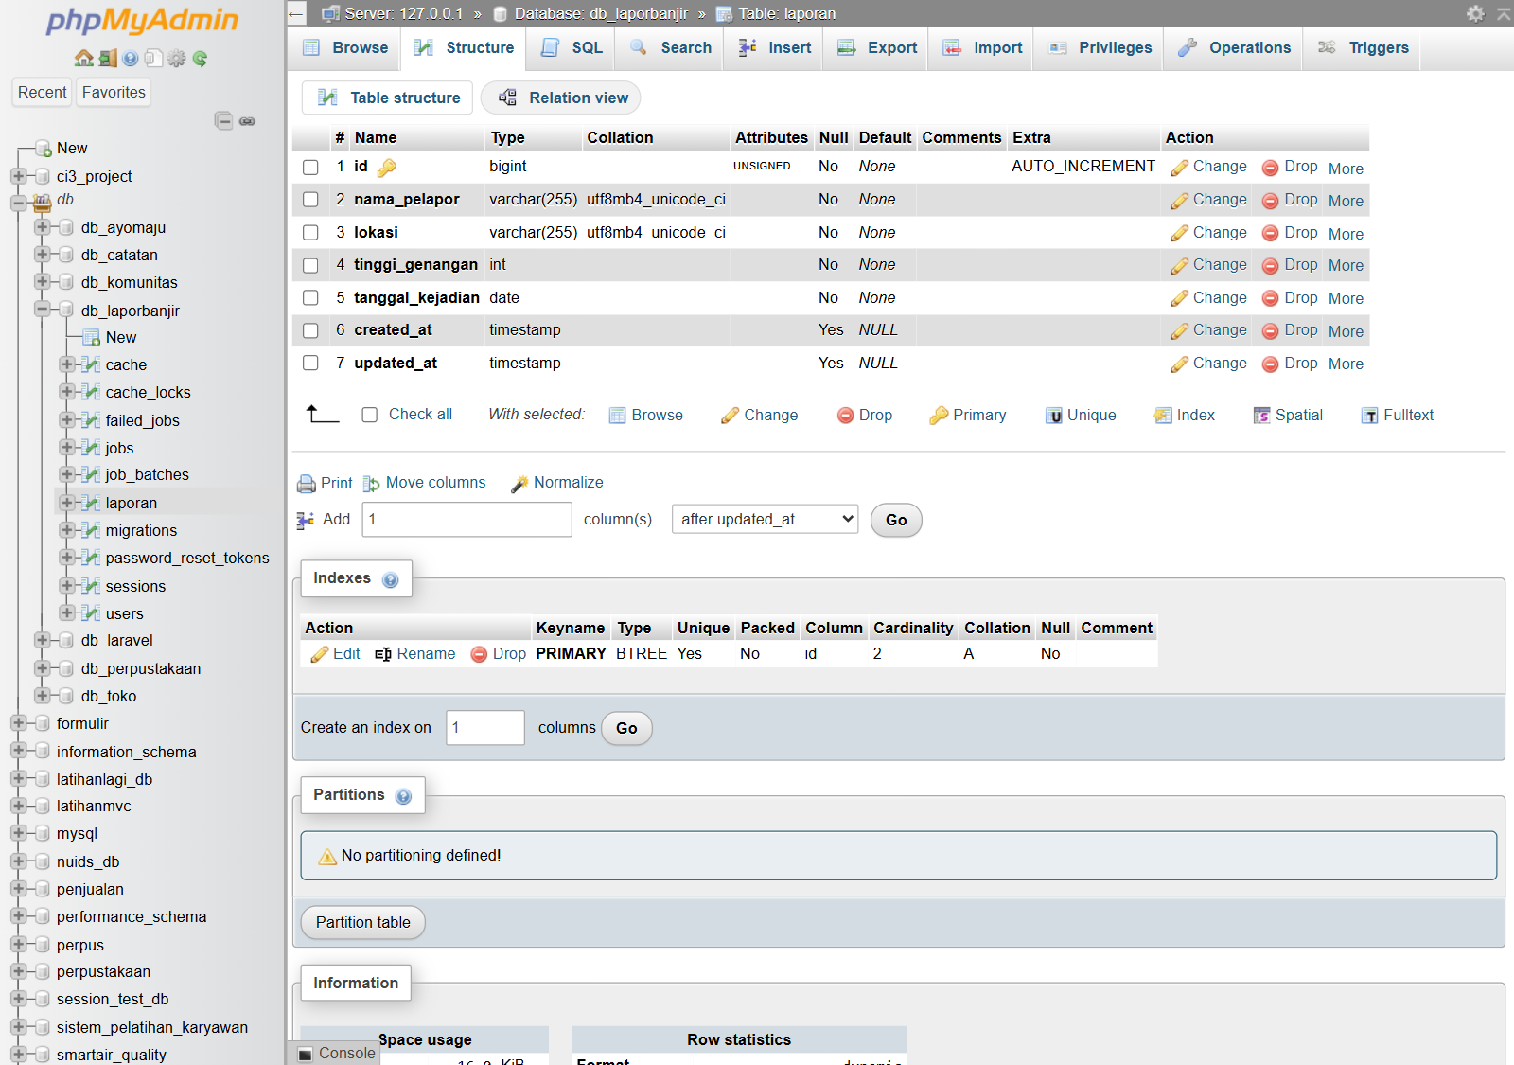
Gambar 5. Struktur tabel laporan pada phpMyAdmin
Gambar 5 memperlihatkan struktur tabel laporan yang terbentuk dari migration. Tabel ini memiliki tujuh kolom, yaitu id bertipe bigint dengan AUTO_INCREMENT, nama_pelapor dan lokasi bertipe varchar(255), tinggi_genangan bertipe int, tanggal_kejadian bertipe date, serta created_at dan updated_at bertipe timestamp. Pada bagian Indexes terlihat PRIMARY bertipe BTREE pada kolom id.
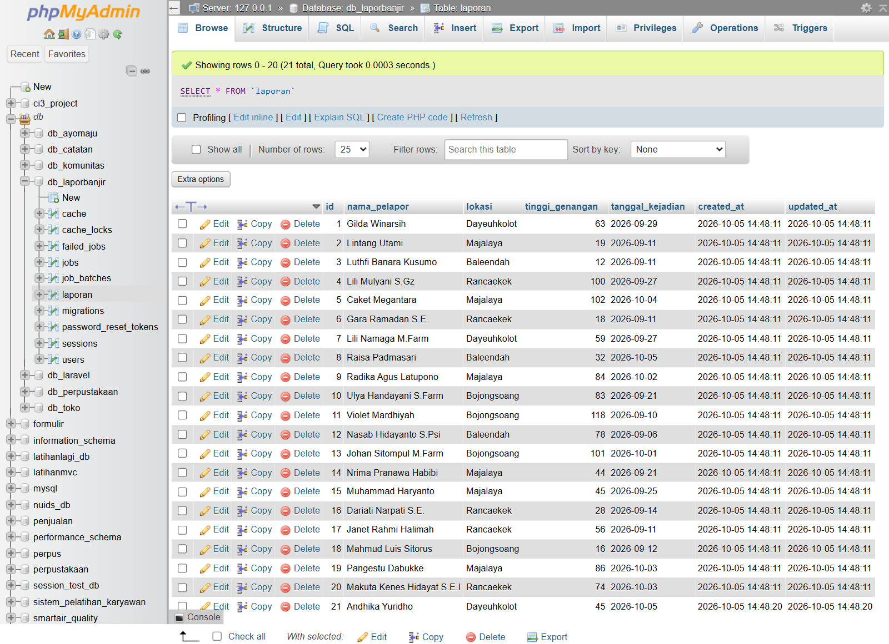
Gambar 6. Data hasil seeder pada tabel laporan di phpMyAdmin
Gambar 6 menampilkan isi tabel laporan setelah seeder dijalankan dan satu data dikirim lewat form. phpMyAdmin melaporkan 21 baris dengan waktu query 0.0003 detik, yaitu 20 baris hasil LaporanSeeder dan satu baris terakhir dengan id 21 berisi data Andhika Yuridho yang saya input sendiri melalui form. Nama pelapor dan lokasi pada baris hasil seeder berbeda-beda karena datanya dibuat acak oleh Faker.

5. Analisis dan Pembahasan
Perbedaan paling terasa antara LaporBanjir versi Modul 3 dan versi Modul 4 ada pada masa hidup datanya. Pada Modul 3, method store() hanya mengoper isi form ke halaman konfirmasi dan method index() membaca array yang ditulis di dalam controller, sehingga laporan yang dikirim warga hilang begitu halaman ditutup atau server dijalankan ulang. Setelah memakai database, setiap laporan disimpan sebagai satu baris di tabel laporan dan tetap ada sampai dihapus, sehingga halaman daftar bisa menampilkan seluruh riwayat laporan yang pernah dikirim. Perubahan ini menjawab kebutuhan BPBD pada soal, yaitu agar laporan warga bisa direkap kapan saja.
Struktur tabel laporan dipilih menyesuaikan jenis data yang disimpan. Kolom id memakai $table->id() agar setiap baris punya primary key berupa angka yang bertambah otomatis. Kolom nama_pelapor dan lokasi memakai tipe string karena isinya teks pendek. Kolom tinggi_genangan memakai tipe integer karena isinya angka dalam satuan sentimeter dan nilainya dipakai untuk perbandingan pada penentuan status genangan, jadi menyimpan sebagai angka lebih tepat daripada teks. Kolom tanggal_kejadian memakai tipe date karena yang dicatat hanya tanggal kejadian, bukan jam. Kolom timestamps() menambahkan created_at dan updated_at yang diisi otomatis oleh Laravel, sehingga waktu penyimpanan data tidak perlu dicatat manual.
Migration dan seeder punya peran yang berbeda meskipun keduanya dijalankan lewat artisan. Migration mengurus struktur tabel, misalnya membuat tabel atau menambah kolom, dan hasilnya bertahan sampai ada migration baru yang mengubahnya. Seeder mengurus isi tabel, dan datanya bisa dibuat ulang kapan saja dengan menjalankan ulang perintahnya. Karena perannya berbeda, keduanya dipakai berurutan: migration dulu untuk membentuk tabel, baru seeder untuk mengisi data uji. Pada pengerjaan ini keduanya digabung dalam satu perintah, yaitu php artisan migrate:fresh --seed.
Satu hal yang harus disesuaikan ketika data berpindah dari array ke database adalah cara memanggil kolom di dalam view. Pada Modul 3, tiap laporan berupa array sehingga kolomnya dibaca dengan tanda kurung siku, misalnya $laporan['lokasi']. Hasil query Eloquent berupa objek, sehingga penulisannya berubah menjadi $laporan->lokasi. Bagian yang memakai array masih tetap jalan karena objek Eloquent mendukung akses seperti array, tetapi kolom yang tidak ada di tabel, seperti keterangan waktu laporan pada Modul 3, akan memunculkan galat karena kolomnya tidak ikut dibuat di migration. Karena itu keterangan tersebut saya ganti menjadi tanggal kejadian yang memang tersimpan di tabel.
Kendala yang muncul selama pengerjaan tercatat di file storage/logs/laravel.log. Pertama, muncul galat SQLSTATE[42S02]: Base table or view not found: 1146 Table 'db_laporbanjir.sessions' doesn't exist ketika aplikasi dibuka. Penyebabnya adalah SESSION_DRIVER pada .env berisi database, sedangkan migration belum dijalankan sehingga tabel sessions belum ada. Galat itu hilang setelah php artisan migrate dijalankan karena tabel sessions dibuat oleh migration bawaan Laravel. Kedua, halaman konfirmasi sempat gagal dengan galat Undefined variable $laporan. Variabel $laporan dipakai di dalam view konfirmasi, dan galat itu hilang setelah method store() mengirim baris hasil Laporan::create() ke view tersebut. Setelah kedua perbaikan itu, seluruh alur form sampai database berjalan tanpa galat.
Ada dua penyesuaian yang saya lakukan terhadap ketentuan modul. Pertama, nama status untuk genangan di atas 70 cm saya tulis menjadi Bahaya, sedangkan modul menyebutnya Awas. Penamaan ini sudah dipakai sejak Modul 3 dan rentang pengukurannya tetap sama, yaitu di bawah 30 cm Waspada, 30 sampai 70 cm Siaga, dan di atas 70 cm Bahaya. Kedua, jumlah data dummy pada seeder saya tetapkan 20 baris, sedangkan modul meminta minimal 15 baris. Jumlah itu saya pilih supaya halaman daftar terisi cukup banyak kartu saat diuji.

6. Kesimpulan
Berdasarkan praktikum tugas Modul 4 ini, aplikasi LaporBanjir berhasil dihubungkan dengan database MySQL melalui file .env dengan DB_CONNECTION mysql dan database db_laporbanjir. Tabel laporan terbentuk dari migration dengan tujuh kolom, yaitu id, nama_pelapor, lokasi, tinggi_genangan, tanggal_kejadian, created_at, dan updated_at, dan model Laporan terhubung ke tabel tersebut melalui properti $table dan $fillable.
Alur form sampai database juga berjalan sesuai rancangan. Data yang dikirim dari create.blade.php diterima method store() pada LaporanController melalui route POST /laporan, disimpan ke tabel laporan dengan Laporan::create(), lalu ditampilkan kembali oleh method index() pada halaman daftar yang datanya diambil dengan Laporan::all(). Halaman konfirmasi tetap memakai komponen <x-alert>, dan penentuan status genangan pada partial kartu tetap memakai @if, @elseif, dan @else seperti pada Modul 3.
Seeder dengan Faker berhasil mengisi tabel dengan 20 data laporan berbahasa Indonesia, lengkap dengan variasi tinggi genangan yang membuat status Waspada, Siaga, dan Bahaya muncul bersamaan di halaman daftar. Dari praktikum ini saya jadi paham pembagian tugas antara migration dan seeder, pentingnya mencocokkan nama kolom dengan $fillable dan atribut name pada form, serta perbedaan cara memanggil data array dan data hasil query Eloquent di dalam view.

7. Link Repository Github
https://github.com/dhodhoo/pabw-andhika-yuridho/tree/main/pabw-4/praktikum4-ta

